Краевое государственное казенное специальное (коррекционное) образовательное учреждение для обучающихся, воспитанников с ограниченными возможностями здоровья «Лесозаводская специальная (коррекционная) общеобразовательная школа – интернат»

Урок по социально – бытовой ориентировки
6 класс

Тема: Жилое помещение

Учитель: Потапова Мария Михайловна

Дом. Квартира. Адрес.
Задачи: выявить знания учащихся о доме; определить их умение ориентироваться по домашнему адресу.
Оборудование: схема лабиринта на доске и такие же схемы на листах бумаги (по количеству детей); конверты с домашними адресами детей; мешочек с разными предметами из различных материалов; картинки с изображением различных домов (деревянного, панельного, одноэтажного кирпичного и др.); игрушки; карточки с цифрами.

Ход урока
I. Организационный момент:
- Прозвенел звонок, начинается урок. Закройте глазки. Потрогайте с закрытыми глазами предмет, определите, из чего он сделан; если сможете, то назовите его.
Учитель подходит к каждому учащемуся и предлагает потрогать предмет. Предметы: кусок кирпича, брусок, из дерева, гвоздик, дверная ручка, кусочек линолеума.

II. Введение в тему урока.
- Вы сейчас называли предметы, сделанные из разных материалов. Зачем они нужны человеку? (Все эти предметы употребляются для постройки домов.)
Учитель вывешивает на доску картинку с изображением дома, желательно кирпичного.

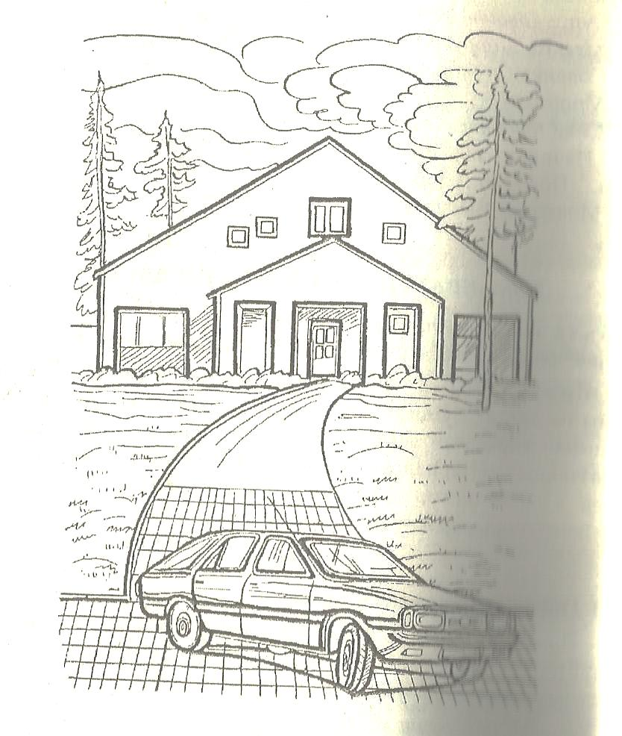

- Посмотрите на дом и скажите, что в нем сделано из стекла (окна), что - из дерева (рамы, двери), что из железа (крыша, ручки дверей и окон).
На доску выставляются картинки с изображением различных домов.
Рассматривая дома, учащиеся характеризуют их и активизируют словарь прилагательных: высокий, многоэтажный, кирпичный, панельный, деревянный, многоподъездный и т. д.
- Тема нашего урока - «Дом. Квартира. Домашний адрес». Вам нужно подготовить рассказы, в каких домах вы живете, назвать свой домашний адрес.

III. Изучение нового материала.
Беседа.
- Кто строит дома? (Строители.)
- Из чего строят дома? (Из кирпича, плит, дерева.)
- Как называется ряд домов, выстроенных в одну линию? (Улица.)
- Какими бывают дома по количеству этажей? (Одноэтажные, двухэтажные, многоэтажные.)
- Где строят высокие дома? (В городе.) А низкие? (В деревне.)
- Из каких частей состоит дом? (Стены, окна, двери, балкон, этажи, подъезд, ступеньки (лестница), крыша, крыльцо.)
- Дом из двух этажей какой? (Двухэтажный.)
- Из трех этажей - ... (трехэтажный).
- Из пяти этажей - ... (пятиэтажный).
- Назовите, в каком доме живут игрушки.
Учитель показывает игрушку и карточку с цифрой, а дети говорят: «Поросенок живет в трехэтажном доме» и т. д.
- Дом из дерева какой? (Деревянный.) Из кирпича - ... (кирпичный). Из глины —... (глиняный). Из бетона - ... (бетонный). Из камня - ... (каменный).
- Дома бывают разные: высокие и низкие, изготовленные из различных материалов, построенные для жилья или иного назначения.
- Расскажите, кто в каком доме живет. (Дети рассказывают.)
- В многоэтажном доме есть квартиры. В них живут люди. Квартиры бывают разные: состоящие из одной комнаты - это однокомнатные, из двух комнат - двухкомнатные.
- Сколько комнат в вашей квартире? Значит она какая'/
- Молодцы! А сейчас давайте немного отдохнем.

Физкультминутка
- Кто строит дома? (Строители.)
- Давайте с вами поиграем в игрушечную стройку.

Получили мы подарки:
Кирпичи, бруски и арки.
Из коробки их берем
И красивый строим дом.
Изображают, как выкладывают предметы т коробки.
Садятся на карточки, постепенно яыпрммлмнч, Вставая на носки, руками как бы кладут кирпичи.

Строим быстро, строим споро
Без цемента, без раствора.
Дом растет все выше, выше,
Есть карниз, труба и крыша.

- Вы построили дом? И какие же получились дома?
Дети рассматривают дома. Учитель дает советы: поправь трубу, приделай крыльцо, протри окно и т. д.
- Все готово, пора звать гостей и праздновать новоселье.

Дом построен! У ворот
Ждет игрушечный народ.
Проходите, Черепашка,
Крокодил и Чебурашка,
И Петрушка, и Матрешка,
И игрушечная кошка!
(Дети вытягивают руки вперед и делают призывные жесты)
Радуйтесь, игрушки, звери,
Открывайте окна, двери...
(Показывают, как открывают окна, двери)

Новоселье затевайте,
Пойте, прыгайте, играйте!
(Прыгают, танцуют.)

IV. Закрепление.
1. Упражнение с лабиринтом.
- Поселите девочку в многоэтажный дом. Проведите ее по дорожке.
- Поселите мальчика в одноэтажный дом. Проведите его по дорожке.

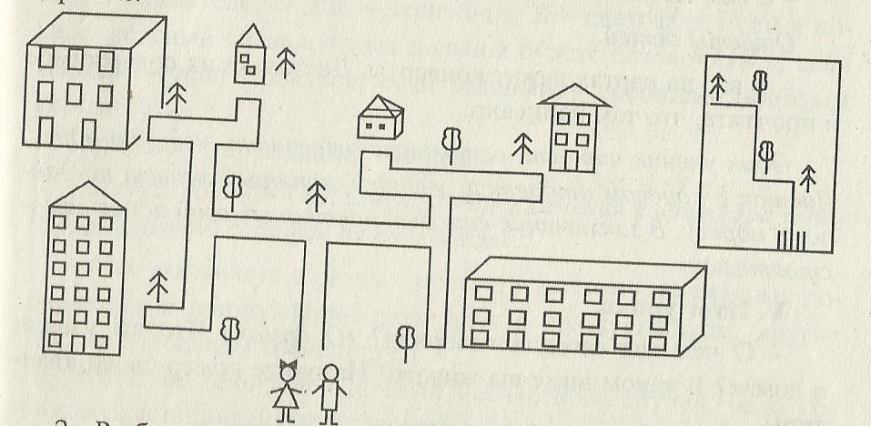

2. Работа по уточнению домашнего адреса учащихся.
- Если бы у вас не было ориентиров, то как бы вы могли найти дома девочки и мальчика? (По адресу.)
- Правильно, для этого нужно знать адрес. Знаете ли вы свой
адрес?
Учитель открывает вопросительный план и просит учащихся сделать небольшое сообщение по нему.
- В каком городе ты живешь?
- Как называется улица, на которой ты живешь?
- Что интересного есть на вашей улице?
- Что расположено рядом с вашим домом?
- Какой он, ваш дом? (Большой или маленький, старый или новый, красивый, ...)
- Сколько этажей в вашем доме?
- Из какого материала построен ваш дом?
- Какой номер вашего дома?
- На каком этаже вы живете?
- Какой номер твоей квартиры?
- С кем ты живешь вместе?
Ответы детей.
- У вас на партах лежат конверты. Достаньте их содержимое и прочтите, что там написано.
Один ученик читает, остальные отвечают, чей это адрес. Листок с адресом отдается ученику, который живет по данному адресу. В заключение каждый повторяет свой адрес самостоятельно.

V. Итог урока.
- О чем мы сегодня говорили? (О домах.) Что вы узнали о домах? В каком доме вы живете? Назовите номер своей квартиры.

